了解一下TCP通信 的 Apache Mina，Netty，

当消费端处理速度快于生产端时可使用TCP直连

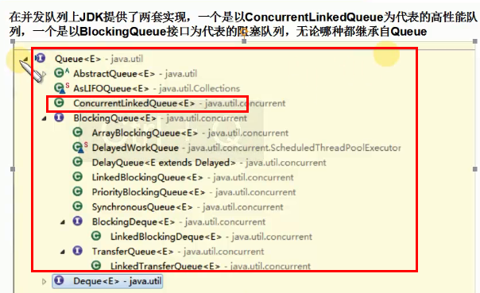



因为Queue接口中有add()和offer()两个方法，因此ConcurrentLinkedQueue也需要实现这两个方法即使相同，Queue接口的方法不只用于该类。

BlockingQueue：

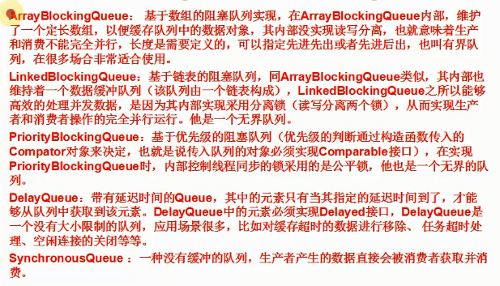



LinkedBlockingQueue如果使用指定长度的有参构造的话则依然是有界队列

SynchronousQueue 单个线程时使用add报错原因：

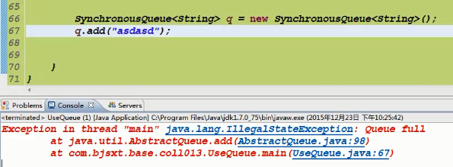

该类只允许在消费线程阻塞的等待生产线程传递数据时才能使用add方法进行传递元素

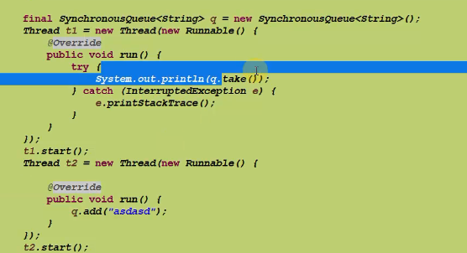

一些知识点汇总：

Java并发包中的同步队列SynchronousQueue实现原理

<http://ifeve.com/java-synchronousqueue/>

<Java并发包中的同步队列SynchronousQueue实现原理.png>